 EasySynergy
MANUALE UTENTE
VERSIONE 1.0
Sommario
I. Introduzione al manualetto di EasySynergy 3
II. Accesso alla piattaforma 4
III. Interoperabilità PDND 9
Cosa vuol dire PDND Interoperabilità? 10
Cosa NON fa PDND Interoperabilità? 10
IV. Menù Principale 10

SOMMARIO

Introduzione al manualetto
Questo manualetto serve a facilitarvi l’accesso alla piattaforma e nell’inserimento dei dati da parte degli enti comunali per cercare i cittadini tramite il codice fiscale passo dopo passo
Utilizzatelo consapevolmente!!

Interoperabilità PDND

Cosa vuol dire PDND Interoperabilità?
PDND è l'acronimo per Piattaforma Digitale Nazionale Dati.
Garantisce il principio "once only"; le PA non chiedono più ai cittadini e alle cittadine le informazioni delle quali sono già in possesso;

Cosa NON fa PDND Interoperabilità?
Non tratta né conserva le informazioni scambiate tra gli enti;
Non permette un accesso diffuso o generalizzato ai dati degli enti.
Non chiede ulteriori dati al cittadino

L’interopera della PDND di PagoPA
Il PDND è un luogo digitale in cui sono raccolti tutti i dati relativi al patrimonio della PA e consente l’interoperabilità dei sistemi informativi e dalla base delle PA grazie a interfacce pubbliche e aperte abilitate ad interagire in modo automatico con altri sistemi informativi e l’erogazione di servizi
Consente inoltre di fruire in modo semplice e sicuro delle informazioni erogate dai soggetti pubblici aderenti e grazie all’interoperabilità delle sue banche dati rispetta il principio “once only” in base al quale il cittadino fornisce una volta sola le proprie informazioni alla PA

La completa sinergia
EasySynergy si connette in modo semplice e sinergico alla PDND di PagoPA facendo proprie le principali caratteristiche e i vantaggi offerti dalla piattaforma e consentendo all’Ente fruitore di beneficiarne.
La soluzione di EasySynergy offre la piena interoperabilità tra banche dati, la disponibilità e la condivisione delle informazioni in completa sicurezza e secondo la norma sulla privacy, colmando il gap tra la piattaforma PDND e l’Ente fruitore

La massima protezione dei dati
Progetti e soluzione è basata su blockchain, che, grazie alla registrazione e notarizzazione dei log dell’addetto del comune, garantisce la protezione dei dati e della privacy del cittadino.
Mentre da un lato infatti facilita la condivisione dei dati tra gli Enti, assicura la massima protezione delle informazioni considerate “sensibili” e relative ad esempio allo stato di famiglia, alla residenza, dalla banca dati dell’ANPS, alle fasce ISEE dalla banca dati dell’INPS.

Accesso alla piattaforma
- Per prima cosa, si sceglie un comune (ad esempio: “Comune di Abbiategrasso”) che è possibile trovarlo anche tramite il menù a tendina (o menù di ricerca) che può dare una mano in caso non si riesca a trovare il proprio comune. (Ps. È possibile usare minimo le prime 3 lettere per trovarlo)

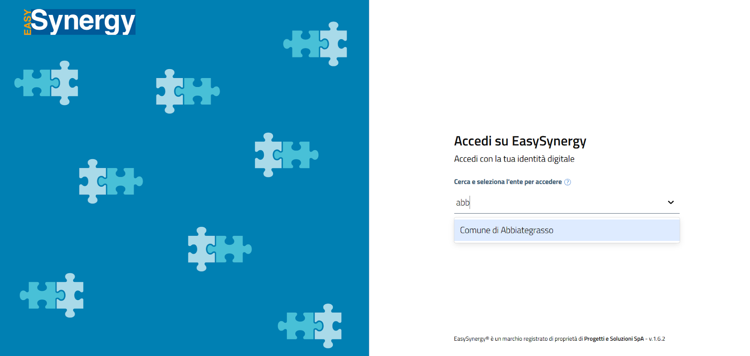
- Dopo aver selezionato il comune, si fa l’accesso con SPID
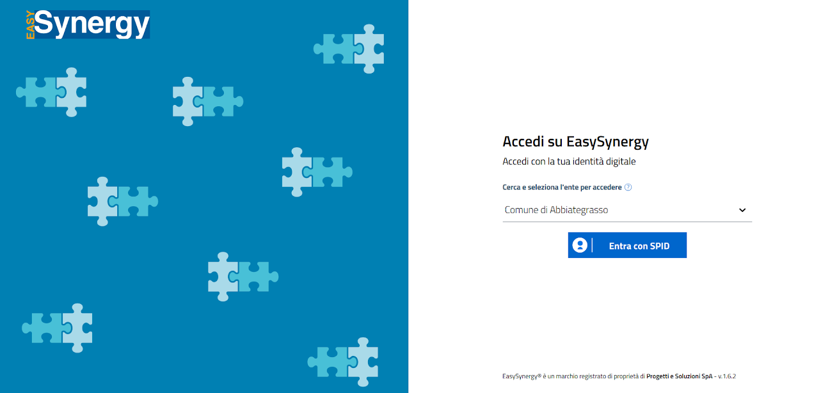
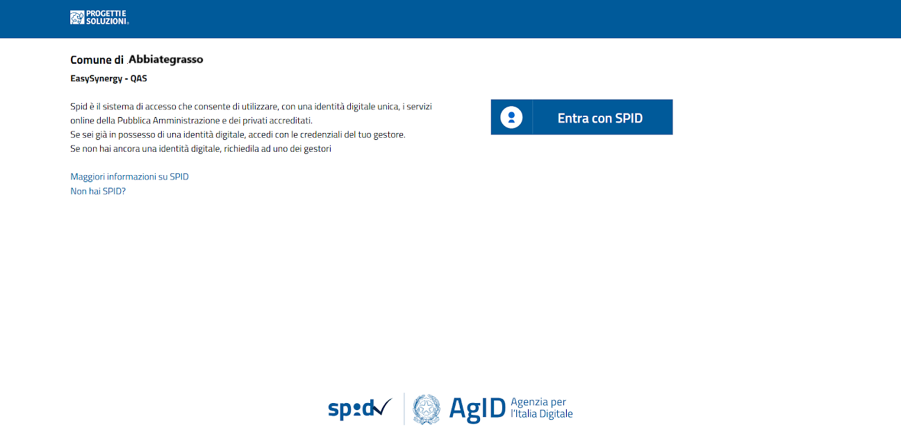
- Scegli il sistema che utilizzate per accedere ad altri servizi (es: se hai PosteID usa il sistema delle Poste)
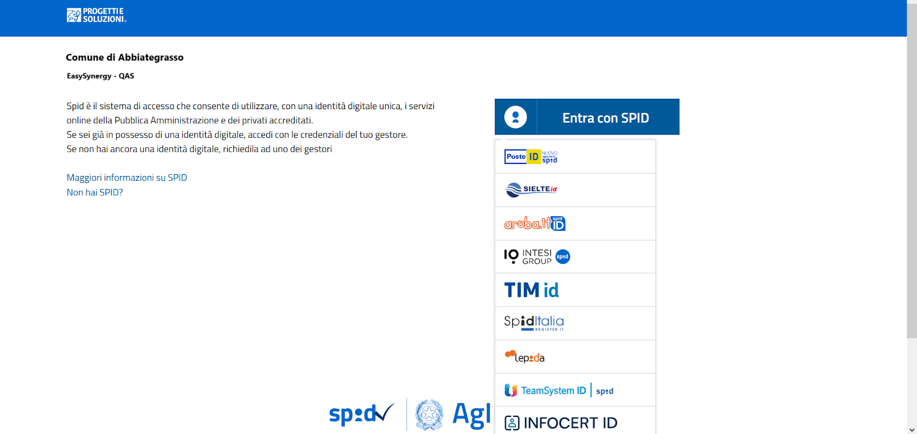
- Dopo aver fatto l’accesso con SPID, si entra nella “dashboard” del comune, dopo che siete entrati qui, fate click su “richieste” per gestire e aggiungere richieste di cui avete bisogno per avere i dati dei cittadini senza commettere errori di battitura
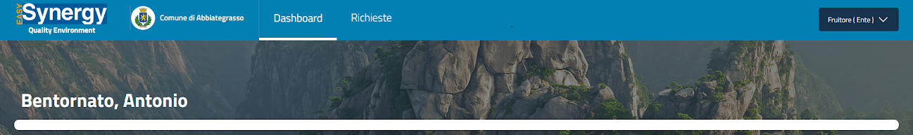

- Da qui, come detto nel (pass 4) si possono gestire e aggiungere delle richieste, che tramite Excel può fare una ricerca approfondita dei cittadini, indicando solo il codice fiscale
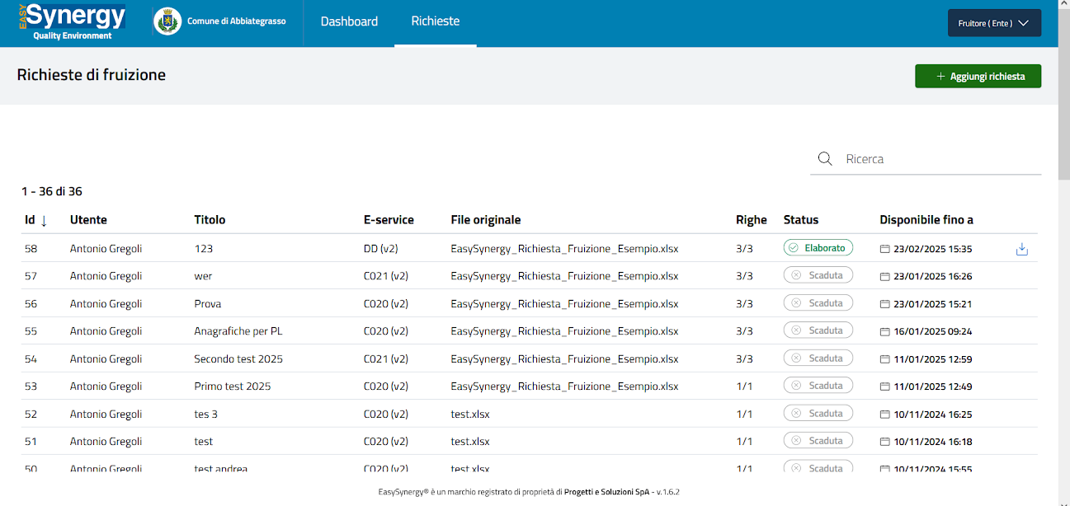
- Quando si clicca su aggiungi richiesta, è possibile inserire: un titolo (inerente alla data odierna), il servizio da interrogare (es. il C020 è per capire la residenza del cittadino), la finalità di utilizzo (nell’immagine abbiamo usato una finalità di test per provare il programma), il riferimento (codice pratica, potete inserire ad esempio una data, ma che abbia senso), l’ufficio che effettua la richiesta (es. polizia locale o la posta ecc) e la data di riferimento (inserendo la data odierna, es 24/02/25). Su file da elaborare, si inserisce un file di Excel (che mostrerò nella prossima immagine), mostrante solo i codici fiscali interessati a quella richiesta
- Dopo aver caricato tutto il necessario, si invia la richiesta con il pulsante invia richiesta
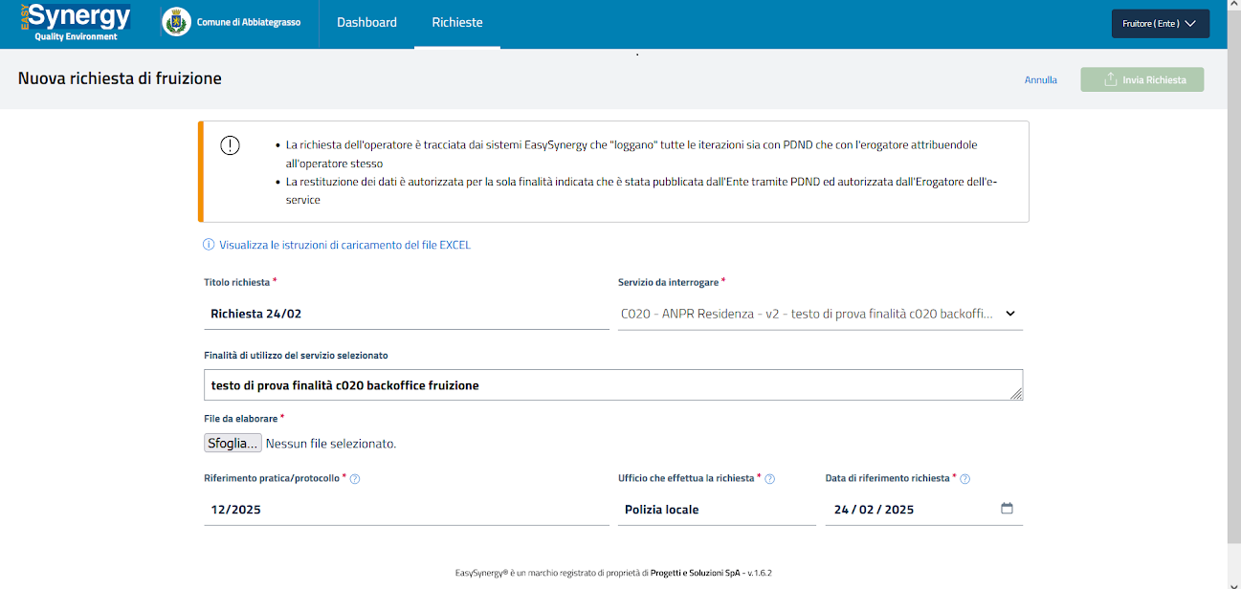
Immagine Excel che mostra come va messa la tabella dei codici fiscali
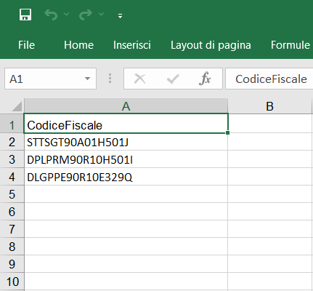
- Dopo aver inviato la richiesta, sempre nel menù “richieste” è possibile vedere la nuova richiesta nello stato in attesa, i dati vengono generati in automatico dal sistema, dopodiché lo stato passa da in “attesa” a “elaborato”, in cui è possibile scaricare un file con i dati di “residenza” compilati in automatico
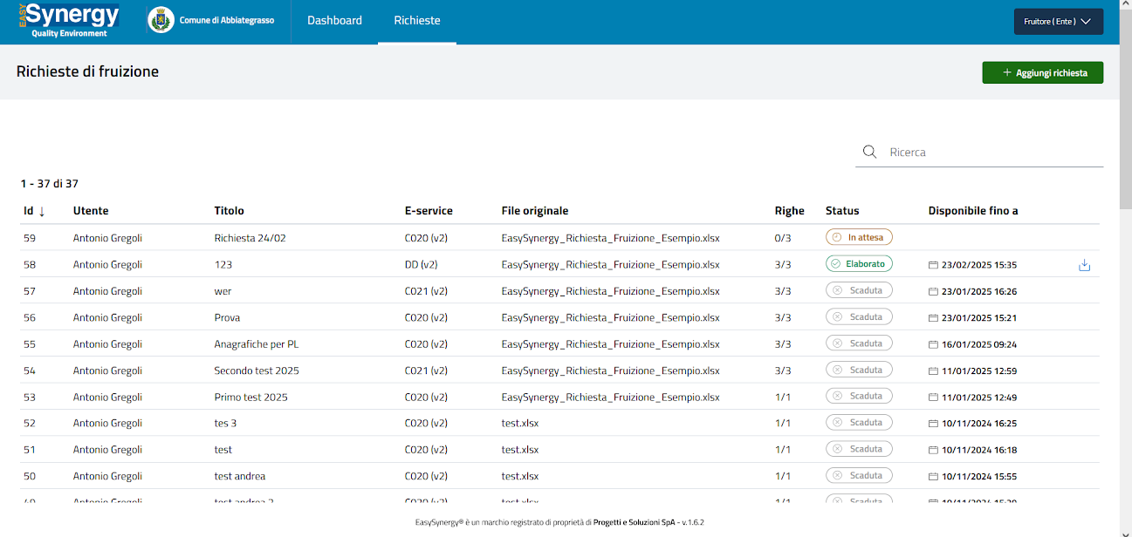

Immagine Excel con i dati “residenza” compilati
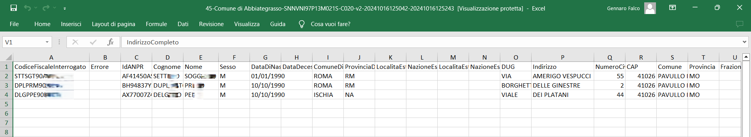
Con questa immagine Excel, vediamo anche come EasySynergy riesce a trovare lo stato di famiglia
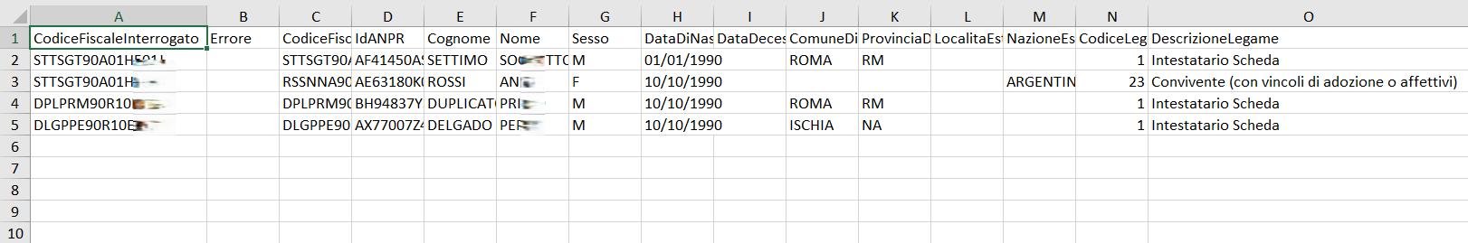
In caso un codice fiscale non esista o sia errato il sistema lo segnalerà come segue: errore → nessun dato rilevato
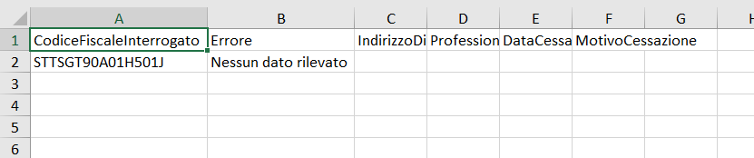

IV. Menù Principale

